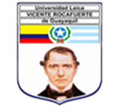

**Universidad Laica VICENTE ROCAFUERTE de Guayaquil**

**FACULTAD DE CIENCIA SOCIAL Y DERECHO**

**CARRERA DE DERECHO**

**Tema:**

**Elementos del delito**

**Estudiante :**

**Genesis Paola Rivadeneira Laurido**

**Curso:**

**6to”B” Diurno**

Tabla de contenido

1. Introducción 1

2. Cuadro sinóptico 1

3. Vocabulario 1

4. Conclusión 2

# Introducción

# Cuadro sinóptico

**EJEMPLOS SOBRE LOS ELEMENTOS DEL DELITO**

# Vocabulario

# Conclusión